江苏兴达钢帘线多措并举 产品单耗连年下降

一、企业简介
江苏兴达钢帘线股份有限公司创建于1988年。主要生产子午线轮胎用钢帘线，目前具备60万吨的钢帘线生产能力，市场覆盖率达100%，国内市场占有率达30%，全球市场占有率达14%，是亚洲第一、全球第二的钢帘线生产基地。公司下设7个钢帘线生产厂、一个装机容量为50MW的热电厂、一个药业公司，同时公司在山东投资建设年产20万吨钢帘线生产基地已完成基础设施建设，进入设备安装阶段。公司目前拥有资产总额83.4亿元，现有职工6500人，其中研究与开发人员1181人。2013年完成工业总产值62.1亿元，利税8.1亿元。
公司坚持科学发展观，重视技术创新和管理创新工作。设有国家博士后科研工作站、江苏省技术中心和国家级实验室各一座，江苏省特种合金制品工程技术研究中心也设在本公司。
公司注重自主研发，拥有自主知识产权的“子午线轮胎专用高性能新结构钢帘线生产技术”开发成果获得国家科技进步二等奖，拥有授权专利187项，其中发明专利18项。“兴达”荣获中国驰名商标称号。
公司是“子午线轮胎用钢帘线”国家标准制定单位。先后获得“国家优秀重点高新技术企业”、“江苏省文明标兵单位”、“江苏省重合同守信用企业”、“省清洁生产先进单位”、“省能源计量工作先进单位”、“江苏省百强高新技术企业”、“江苏省纳税百强企业”、“江苏省节能先进单位”、“省能源计量示范单位”、“江苏省节能先进集体”、“江苏省节能先进企业”、“中国能效之星四星级企业”、“江苏省管理创新示范企业”等称号。

二、公司在节能和提高能效方面取得的成效
自2005年以来，公司主要产品子午线轮胎用钢帘线年产量增长了197%；公司总产值增长了150%；而与之对应的综合能耗增长却相对较慢，公司综合能耗2005年为19.2万吨标准煤，2013年为29.49万吨标准煤，仅增长53%；2005年以来，公司单位产品能耗呈现逐年递减的趋势，由2005年的1.29吨标准煤/吨下降到2013年的0.67吨标准煤，下降了48%；
表1：综合指标对比
年度 | 2005年 | 2006年 | 2007年 | 2008年 | 2009年 | 2010年 | 2011年 | 2012年 | 2013年
综合能耗（tce) | 191578 | 197544 | 215563 | 216616 | 219897 | 252883 | 246588 | 242621 | 294881
产量(t) | 148009 | 160141 | 191295 | 206033 | 232043 | 309905 | 324874 | 339637 | 440218
产值(万元） | 247948 | 252763 | 287738 | 381164 | 389779 | 603815 | 648655 | 598850 | 621061

图1：综合能耗与产量曲线
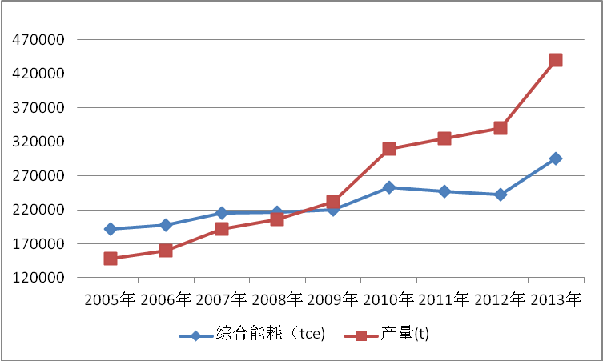

表2：单耗指标对比
年度 | 2005年 | 2006年 | 2007年 | 2008年 | 2009年 | 2010年 | 2011年 | 2012年 | 2013年
单位产品能耗（tce/t） | 1.29 | 1.23 | 1.13 | 1.05 | 0.95 | 0.82 | 0.76 | 0.71 | 0.67
单位产值能耗(tce/万元) | 0.77 | 0.78 | 0.75 | 0.57 | 0.56 | 0.42 | 0.38 | 0.41 | 0.47
单位产品电耗（kWh/t） | 3241 | 3186 | 3077 | 2946 | 2840 | 2686 | 2664 | 2507 | 2147

图2：单位产品能耗下降趋势
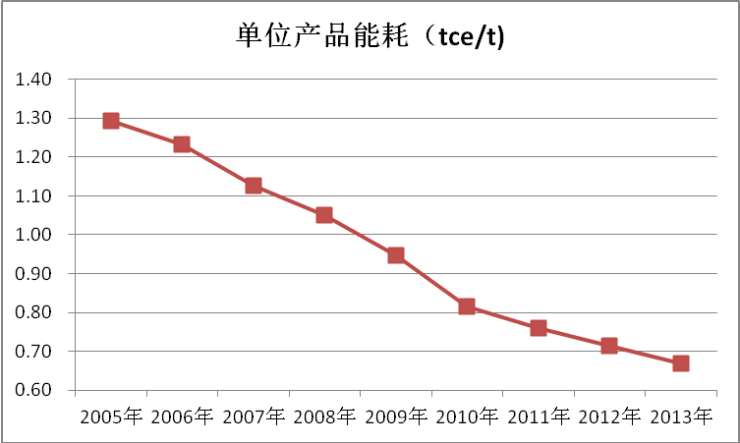

“十一五”期间，公司作为全国千家重点耗能企业之一与江苏省政府签订的节能目标为节能量2.97万吨标煤，实际完成节能量11.94万吨标煤，完成进度为402%；“十二五”期间，公司作为国家万家节能低碳行动企业之一，节能量目标为7万吨标准煤，至2013年底实际已完成节能量5.4万吨标煤，完成当年节能目标进度的129%；完成 “十二五”总节能目标进度为78%，节能增效工作取得了一定的成效。

三、促进节能增效的主要举措
节能目标得以实现取决于节能管理工作的有效落实，归纳起来，公司促进节能增效的举措主要有四个方面的工作，一是领导重视，完善的制度支撑，以节能管理作为节能工作的核心；二是建设准确完备的能源计量系统，以事实数据指导节能工作开展；三是落实创新，加大节能技术改造力度，以节能技术改造作为节能工作的主题； 四是以人为本，积极营造节能增效，人人出力的节能工作氛围。

1、以节能管理作为节能工作的核心
公司高层一直以来都重视节能管理工作，起初能耗控制是作为生产成本里的一个大项进行核算和控制，随着国家节能工作的开展，公司在2006年成立了节能领导小组，并单独设立节能管理办公室，直接由总经理领导。
节能办公室作为主要归口管理部门，逐步制定完善了相关制度和规范；进行节能目标的制定和分解，实施节能工作规划；每月开展节能降耗专题会议，确认节能降耗改善项目的效果，落实能源成本控制和改善措施；每月按《能源定额考核细则》对职能管理部门（主要是各分厂）的节能工作开展考核，并与其绩效挂钩。从而建立起有效的能源管理网络。

2、以能源数据管理作为节能工作的基础
公司2007年12月通过了中启测量体系认证中心进行的测量管理体系认证，并于2011年12月通过了认证复审，。在能源计量器具配备上，以高精度能源计量器具进行准确计量，配备率和准确度都满足甚至超出了《能源计量器具配备和管理通则》的要求，同时公司还投用了电能管理者和水网、热网在线数据采集系统，实时监测能源耗用情况。
表3：能源计量器具配备统计表
级别 | 应配备数量 | 已配备数量 | 配备率（%）
一级（进出用能单位） | 19 | 19 | 100
二级（主要次级用能单位） | 330 | 330 | 100
三级（主要用能设备） | 2029 | 2018 | 99.4
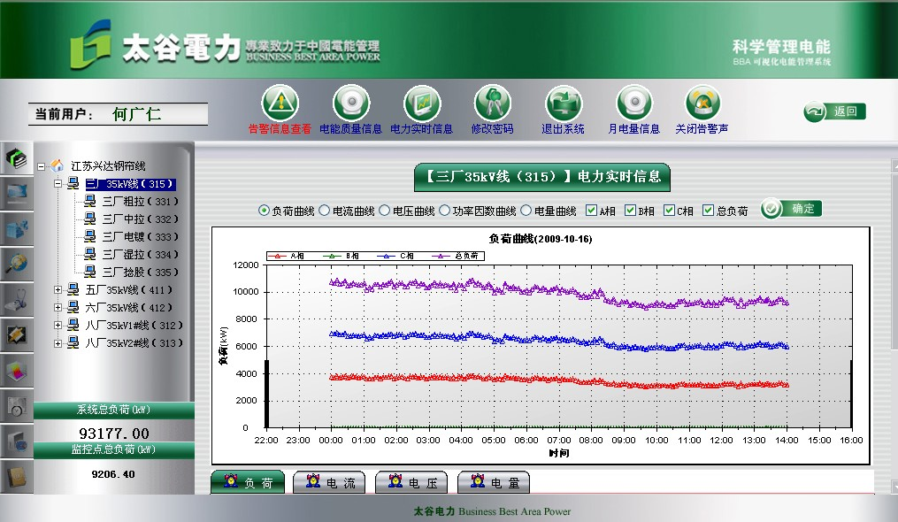

图3：电能管理者运行截图

公司能源数据管理的简要流程：
a、进行数据采集，并对数据进行分析，分析出超标的项目及节约的项目；
b、对超标或节约项目进行分析并分解，分解具体到设备、生产、技术；
c、相关的设备、生产、技术对导致的原因进行分析并提出整改措施，同时将整改措施发至数据办及总经理；
d、对提出的整改措施进行验证，同时将验证的结果报总经理及相关的设备、生产、技术，形成管理闭环。

3、以节能技术改造作为节能工作的主题，加大节能技术改造力度
近年来，公司先后实施了电机系统节能机床变频化改造项目（可节约标煤0.85万吨/年）、燃煤工业锅炉替代改造工程（可节约标煤1.67万吨/年）、热电联产机组优化（可节约标煤3.58万吨/年）、钢帘线生产工艺（前道工序）节能技术改造项目（可节约标煤2.04万吨/年）、电镀黄铜工艺系统优化项目（可节约标煤1.9万吨/年）、热扩散电镀替代氰化电镀系统优化项目（可节约标煤1.57万吨/年）、钢帘线捻股工艺节能改造项目（可节约标煤0.9万吨/年），共投入节能技术改造资金6.3亿元，项目建成后可达成节能量13.4万吨标煤。其中有几个典型项目值得重点说明一下：
电机系统节能机床变频化改造项目：公司通过技术改进措施和相关管理监测系统来提高我公司各工段的电机系统的运行效率，达到节能降耗的目的。主要采用丹麦丹佛斯、美国爱默生、德国伦茨变频技术，共计10835台（套），用变频器代替励磁控制。推广使用TITPM-2000电力电能管理者引进项目，购置电能监测仪、电能管理系统。该项目共投资7837万元，项目实施后的节能效果为年可节约用电6926.94万kWh ，折合标煤8513吨。
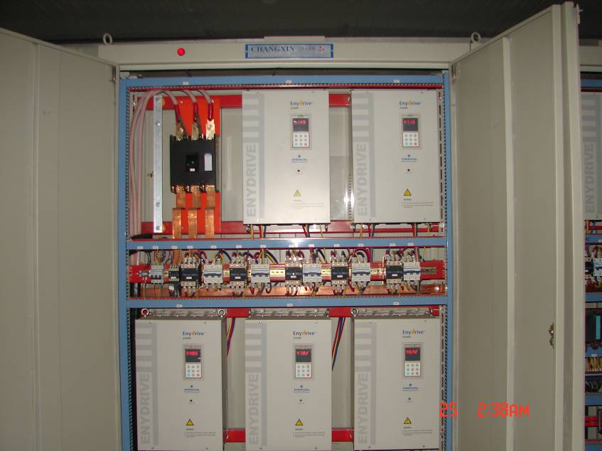
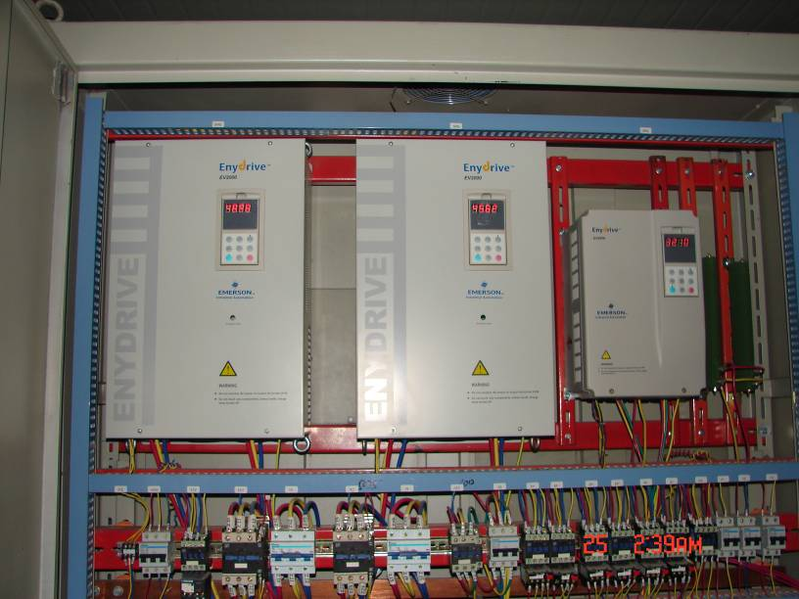

图4：机床变频化改造项目
钢帘线生产工艺（前道工序）节能技术改造项目：公司对钢帘线生产工艺的前道工序进行改造，充分利用金属塑性，重新拟定拉拔工艺，采用先进的11道次/12道次拉丝机，将原工艺路线由“粗拉—中间热处理—中拉—电镀”变为“连拉—电镀”，省去了原生产工艺中的热处理工序，从而达到了降低产品能耗、提高生产效率、减少污染、改善工作环境和劳动条件的目的。项目总投资为4920万元，共改造15条生产线，节约成本3307万元/年，年节地表水70万吨，年可减排CO₂7697t、SO₂314t、烟气262t、固体废渣4548t。经审计，项目实际节能量为2万吨标准煤。
电镀黄铜工艺系统优化项目：我公司采用10条热扩散电镀线代替原来的29条国产氰化电镀线，使用明火炉代替马弗炉、水淬火代替铅淬火、无氰镀液代替有氰镀液等一系列工艺系统优化，同时将镀液工作温度由原来的60℃左右降低到常温，将电镀的电流效率由原来的70%左右提高到95%以上，以达到提高生产效率、改善工作环境、降耗减污的目的。该项目总投资为1.2亿元，项目建成后，年可节约标煤1.9万吨标准煤，年节约成本2185万元，年减少铅尘挥发126.21t，年减少氰化钠耗用47.6t，年可减排CO₂ 8350t、SO₂ 341t、烟气284t、固体废渣4934t。。
公司是省循环经济试点单位，着力于循环利用，实现减量化、再利用、再循环的可持续性发展模式。
废酸回收循环利用项目：对钢帘线生产过程中进行酸洗产生的废酸液采用均相阴模扩散渗析装置进行回收处理循环利用，废盐酸的回收率能达到90%以上，各种酸盐的泄漏率小于10％， 本项目将原本应废弃输送到污水处理站的废酸经处理后回收利用，大大减少了酸液的使用量同时避免了废酸的处理费用，降低生产成本，达到了节能减排，循环利用的目的。 项目总投资为580万元，项目实施后工序用酸量下降60%，年可节约用酸2.2万吨，节约处理废酸用碱2.6万吨。
冷却水回收循环利用项目：投资建设5000m³/h冷却水回收循环利用项目，收集生产过程中产生的偏高温工业冷却水，经冷却水回收装置降温冷却到环境温度后，通过泵和管道再输送到生产设备对设备进行冷却，从而实现循环利用。本项目的建设将生产设备的冷却方式由以前的直流水冷却变为循环水冷却，在生产中只需少量补水，冷却水的质量得到了保证，同时保证了热交换效率；项目实施后补水率仅为2%。
项目总投资为4600万元，项目建成后，年可节约水资源总量为3880.8万吨，年截留悬浮物356.40吨；

4、坚持以节能培训和宣传为抓手，以人为本开展节能工作
公司每年由节能办牵头举办一次节能降耗主题月活动，以培训、宣传、展览等形式以提高全员节能知识，努力营造节能降耗的良好氛围。
通过公司内部报刊《兴达人》报和兴达电视台，开展形式多样的宣传、培训，以及表彰优秀的节能行为，提高节能知识、资源意识、环境意识和忧患意识，丰富节能知识、途径、方法和手段。
通过公司内部网络OA办公系统，发布有关节能减排的政策、制度、文件，使节能工作开展有章可循。
在各生活、办公区，张贴“随手关灯”、“节约用水”、“杜绝跑、冒、滴、漏”等提示标语，使节能行为潜移默化，深入人心。
同时公司发挥组织作用，响应国家号召，由公司节能办牵头面向职工推广国家财政补贴节能灯，共推广7万余支，在推动全员节能工作方面取得了一定的社会成效。

四、现阶段正在实施的工作
现阶段 ，公司正在以及即将进行的工作，一是继续加强制度建设，着手建立能源管理体系，力争2014年通过能源管理体系认证；二是对已取得成效的节能技术改造项目进行推广，取得举一反三的效果；三是加强核心技术建设，发挥各科研主体的功效，自我研发，将进口设备国产化，进一步提升能效水平，在取得节能效益的同时增强公司的核心竞争力。四是加强产品研发，积极开发超高强、极高强产品并形成量产，投放市场，以促进轮胎行业向绿色、轻量化、减量化、节能化方向有序发展。
当前正在实施以及计划实施的节能技术改造及研发项目：
1、钢帘线新式捻股机床替代DTA机床优化项目，是公司与国内机械制造商联合研发，采用XD系列机床代替现有进口的DTS和DTA机床，将外放线改为内放线，内收线改为外收线，工序单位产品电耗下降50%，产品各项指标得到显著提高，达到了提高产品质量，节约用电的目的。一期项目计划投资1.4亿元，计划2014年12月竣工。项目建成后，年可节约用电2987万千瓦时，折合标煤9857吨。
2、工业照明节能改造，对全公司工业照明逐步使用40W、60W的LED节能灯替代105w、180W荧光节能灯。前期已完成3000只灯具替代使用，后期7000只灯具正在投用中。

